ANGLEŠČINA 8. RAZRED, 10. TEDEN ( 18. 5. – 22. 5. 2020)

Adjectives:characteristics ( people's personality)
Ta teden si bomo pogledali pridevnike, ki jih uporabljamo za opis značaja oseb.
V učbeniku na strani 62 imate pridevnike v dveh okvirčkih ( A in B). Prepišite zgornji naslov v zvezek ter prepišite pridevnike iz okvirčka A, nato jim poiščite nasprotni pomen iz okvirčka B.
Npr.: peaceful-aggressive, shy-outgoing…..tiste, ki jih ne poznate, si prevedite v slovenščino!
Ste že slišali za numerologijo, kjer s pomočjo številk izračunamo posameznikovo življenjsko število in nato ugotovimo, kakšna je ta oseba po značaju, kaj se ji bo zgodilo…? Spodaj na isti strani imate v modrem okvirčku navodilo za izračun svojega življenjskega števila. Sledite navodilu in si izračunajte. Nato v zvezek zapišite naslov Numerology in zapišite:
Numerology is the universal language of numbers, and each of us was born with a set of numbers unique to us.
Potem napišite My life-path number is….(zapišite svojo številko), which means that I am ….( v učbeniku si poglejte + in – lastnosti svojega števila ter prepišite). Natao z enim stavkom utemeljite trditve.
Primer: My life-path number is 1. It means that I am a positive person who likes action. Sometimes I am aggressive.
I agree that I am positive because I always look on the bright side. I am not aggressive, I rarely fight with other people, I try to be calm and reasonable.

V DZ rešite vse naloge na straneh 50 in 52.
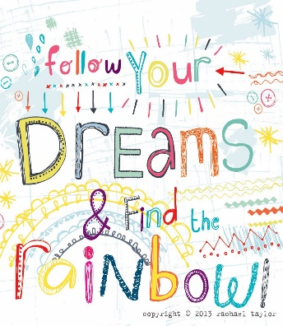 Take care! Your English teacher

